PROYECTO DE AULA,
SIEMBRA UNA SEMILLA EN EL CORAZÓN DE TU HOGAR

AREA: CIENCIAS NATURALES

CER EL CAUNCE

DOCENTE:
LEONARDO JOSE RODRIGUEZ

INSTITUCION EDUCATIVA SAN JOSE
URAMITA (ANTIOQUIA)

TITULO DEL PROYECTO: SIEMBRA UNA SEMILLA EN EL CORAZÓN DE TU AHOGAR

Tema:
Creación de una huerta familiar, donde sean los estudiantes quienes formulen un pequeño proyecto sobre la huerta que piensan hacer y lo ejecuten junto con sus familiares.
Formulación del problema:
En el CER El caunce, los estudiantes y el docente no tienen herramientas para elaborar la huerta escolar como un proyecto escolar que facilite aplicar y aprender conocimientos relacionados con el área de ciencias naturales.
Diagnóstico:
En el centro educativo, hay rastros de alguna huerta escolar que fue sembrada de cebollas, ajíes, papaya, entre otras plantas que aún se conservan. Está en deplorable estado y sin cerca y tampoco existe n huellas de algunas herramientas propias de la escuela para reconstruir la huerta escolar. La comunidad tiene herramientas pero las usan diariamente para su trabajo en las fincas.
Justificación:
La huerta escolar dentro del método escuela nueva, es pieza fundamental para el desarrollo integral de algunas áreas del conocimiento, sobre todo en el momento de la práctica, donde los niños y niñas observan, tocan, huelen, prueban y experimentan con los diferentes recursos que ofrece este lugar de aprendizaje integral. Es importante crear una huerta que llegue a los hogares. Una huerta donde tanto estudiantes como familiares, inicien un proceso de enseñanza aprendizaje de valores (la responsabilidad, la honestidad y el trabajo en equipo), procesos académicos (como hacer un proyecto, calcular áreas y perímetros, tiempos) y biológicos (proceso de plantación, germinación, producción) importantes para el fomento de la comunicación familiar y la convivencia.

Objetivos:

Objetivo general:
- Crear un espacio propicio para que los estudiantes y sus familias interactúen y aprendan, sembrando, cuidando y produciendo alimentos en una huerta orgánica que ellos mismos construirán en sus hogares mediante la formulación y ejecución de un proyecto.
Objetivos específicos:
- Motivar a los estudiantes para que piensen y formulen su proyecto.
- Orientar a los niños y niñas sobre como formular un proyecto.
- Repartir las semillas que cada niño sembrara en su casa junto con su familia.

PLAN DE ACCION:
EJES TRANSVERSALES | ACTIVIDADES DE PRENDIZAJE | OBJETIVOS | RESPONSABLES | PROCESO | APRENDIZAJES ESPERADOS | ACTIVIDADES DE EVALUACION
Lengua castellana, ética. | Explicación sobre la importancia y la cotidianidad de los proyectos | Sensibilizar a los estudiantes sobre lo innato de los proyectos y lo mucho que los utilizamos en el campo. | Docente y e estudiantes | Mediante ejemplos de la vida cotidiana en el campo, como por ejemplo sembrar plátano, los estudiantes entenderán que alguien tuvo la idea de sembrar y proyecto su trabajo a la producción. | Claridad por parte de los estudiantes sobre lo que es un proyecto y los muchos proyectos que realizamos en la vida sin darnos cuenta. | Escribir experiencias en las que realizamos proyectos y no sabíamos lo que hacíamos.
Lengua castellana. | Orientación sobre como formular un proyecto. | Aportar a los estudiantes los pasos necesarios para la formulación de un proyecto. | Docente y estudiantes | Mediante la formulación de un proyecto, explicare a los estudiantes los pasos y la forma de construirlos o sea el contenido. | Aprendizaje de los pasos para formular un proyecto, su contenido, redacción, signos de puntuación, verbos. | Formulación de su proyecto.
Tecnología, matemáticas  Lengua castellana | Documentación, sobre cómo se debe hacer una huerta escolar. | Documentar a los estudiantes sobre los procesos necesarios para elaborar una huerta orgánica. | Docente y estudiantes. | Mediante la biblioteca y el internet, los estudiantes leerán y observaran videos y documentos sobre cómo crear y mantener una huerta orgánica. | Utilización de las TIC, investigación, interpretación de lectura. | Escribir un informe sobre las huertas orgánicas.
Matemática, | Repartición e inicio de la huerta orgánica en el hogar de cada niño | Repartir las semillas entre las familias de estudiantes, dando inicio a la construcción de la huerta orgánica | Docente y estudiantes | Los estudiantes podrán escoger entre las semillas que tenemos, cual desea sembrar en su huerta orgánica | Distinción de las diferentes semillas. | Disponibilidad y motivación para realizar la actividad.
Tecnología, artística, ética. | Visita o reseña fotográfica del proceso de construcción, mantenimiento y producción en la huerta de cada hogar. | Valorar el trabajo de las familias, siguiendo el proceso de construcción, mantenimiento y producción de cada una de las huertas orgánicas. | Docente y estudiantes, comunidad. | Los hogares que están cerca de la escuela serán visitados por todos los estudiantes y el docente. Las más lejanas, serán fotografiadas por los estudiantes y las fotos traídas a la escuela. | Fotografía, manejo de las TIC, solidaridad, responsabilidad. | Existencia de la huerta orgánica.
Matemáticas, inglés, ética. | Recolección y consumo de los productos de las huertas en el restaurante escolar. | Recolectar los productos de las huertas, pesando, repartiendo y preparando los alimentos en el restaurante escolar. | Docentes, estudiantes y comunidad. | Cada familia, a medida que va produciendo, compartirá los productos con los demás estudiantes. | Solidaridad, medidas de peso, | Solidaridad.

CRONOGRAMA DE ACTIVIDADES:
MES | ENERO  2016 | FEBRERO  2016 | MARZO  2016 | ABRIL  2016 | MAYO  2016 | JUNIO  2016 | JULIO  2016 | AGOSTO  2015 | SEPTIEMBRE  2015 | OCTUBRE  2015 | NOVIEMBRE  2015
ACTIVIDAD
Explicación sobre la importancia y la cotidianidad de los proyectos
Orientación sobre como formular un proyecto.
Documentación, sobre cómo se debe hacer una huerta escolar
Repartición e inicio de la huerta orgánica en el hogar de cada niño
Visita o reseña fotográfica del proceso de construcción, mantenimiento cosecha.
Producción en la huerta de cada hogar.

Evidencias
Formulación del proyecto de cada familia.
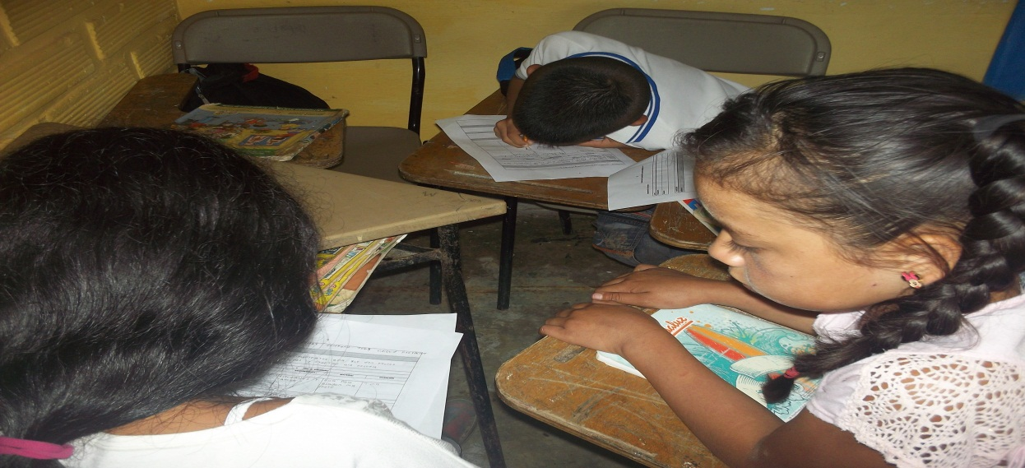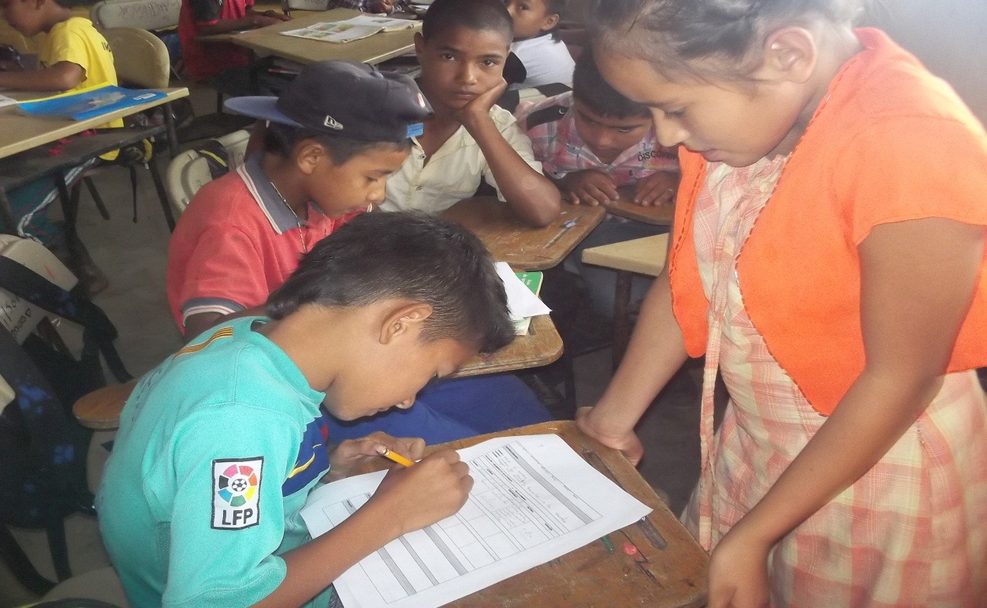

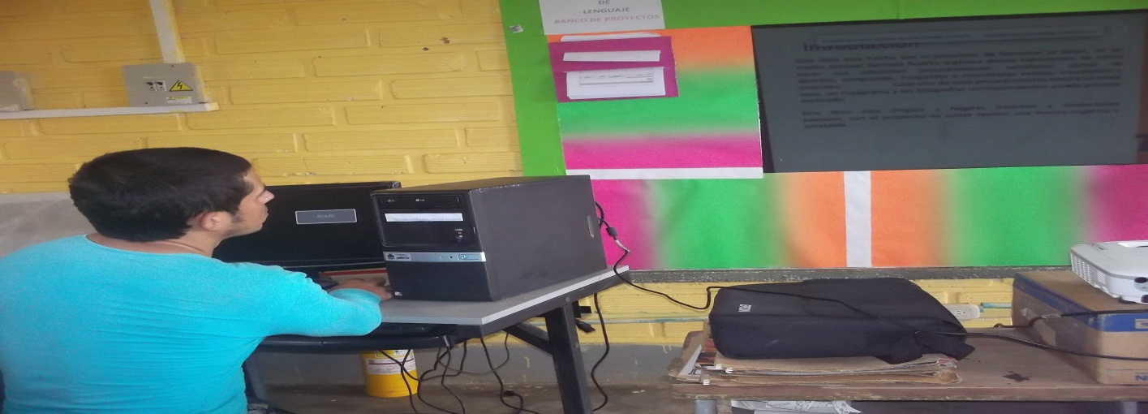
Documentación, sobre cómo se debe hacer una huerta escolar